Pedagogiska arbetet över året mot de nationella mål, läroplansmål 17-08-01
på Smörblommans Förskola
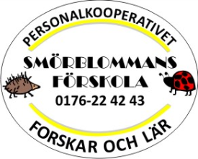
Smörblommans vision:
Forskar och lär
Smörblomman lägger
tonvikten på:
Språklig medvetenhet
Skapande
Medveten rörelselek
Lek
Skollagen:
2010:800
Läroplanen:
Lpfö-98, reviderad 2010
SKOLFS 2010:35
(SKOLFS 1998:16)
Allmänna råd:
SKOLFS 2013:179
(SKOLFS 2005:10)
Arbetet med barnen präglas av:
Tema: Gemensam/Avdelning
Dagliga arbetet samt temaarbetet innehåller:
Normer/Värden
Utveckling och lärande
Barninflytande
Barnet strävansmål
Barnperspektiv/Barns perspektiv
Språk
Matematik
Teknik
Naturvetenskap
Förskola och hem/ se, inflytande
Mångkulturellt arbetssätt

